Zurück aus Bömlohamn – Fisch ohne Ende – leider nicht die ganz großen.

Wie immer war die Woche viel zu kurz und das schreiben läuft nicht ganz ohne Wehmut von der Hand. Die Anreise am 22.6. lief ohne Probleme ab. Während des Spiels (Deu-Grie) warteten wir auf die Fjordcat und auf die SMS-en unserer Frauen zum Spielstand. Auf dem Parkplatz wurde entsprechend gejubelt.

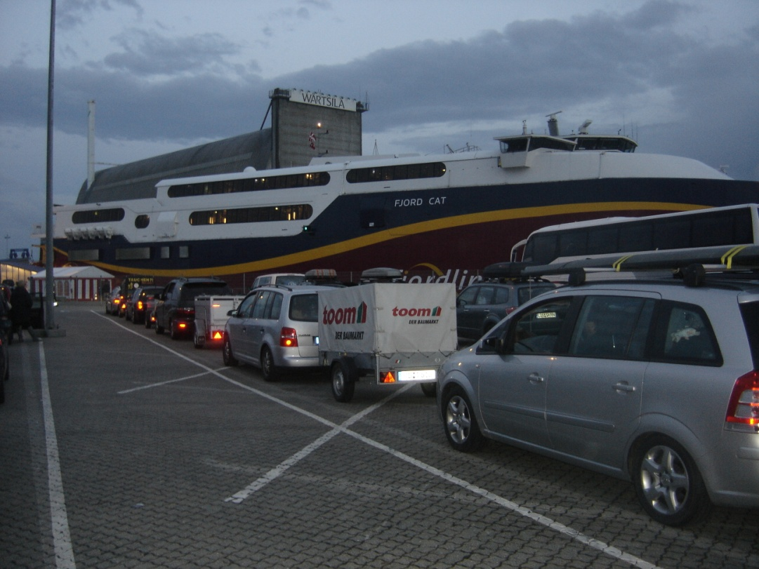

Im Dauerregen fuhren wir mit einem kleinen Kurzschlafstopp in Höhe Egersund Richtung Bömlo. Da wir früh genug unterwegs waren und die Rückfahrt morgens um 3 Uhr sowieso ohne die Langevagfähre (erst ab 8.00 Uhr) antreten mussten, fuhren wir gleich den Bogen durch den Tunnel und über die Insel. So konnten wir die Zeit für die Rückfahrt besser bestimmen und bekamen einen Eindruck von der Insellandschaft – schöne Gegend.

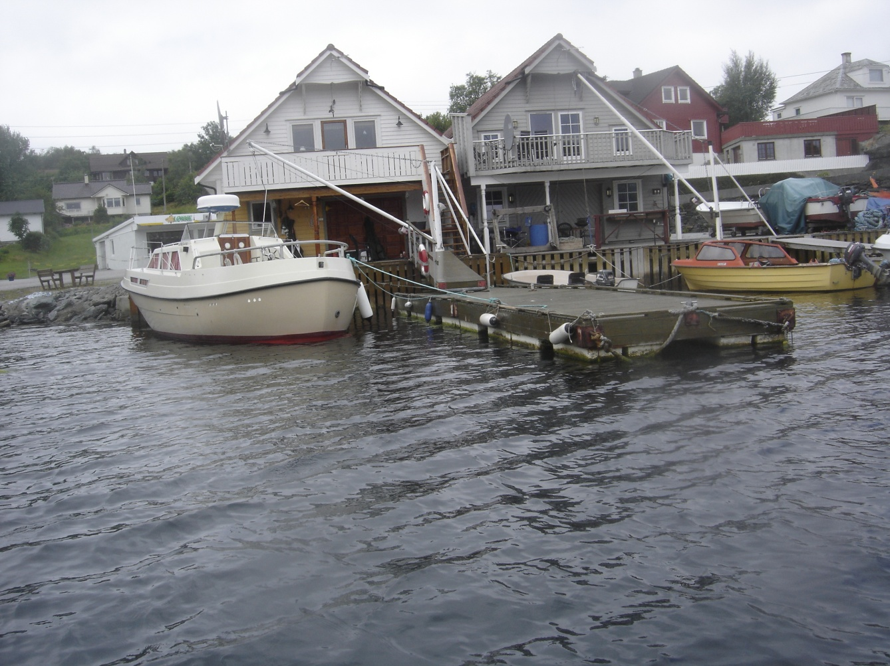

Gegen 11 Uhr kamen wir am Haus an, verständigten das nette Vermieterehepaar und konnten auch gleich einziehen. Die Einweisung von Boot und Haus war sehr gut, trotz so mancher lustiger Verständigungsschwierigkeit auf Englisch. Vor dem Angeln in dem großen Schärengebiet hat uns der Vermieter gewarnt. Wir waren auch nicht so weit draußen. Im Nachhinein habe ich es etwas bedauert, denn die ganz großen Fische und vor allen Dingen Leng und Lump ließen uns im Stich – an zwei Tagen bestand die Möglichkeit für eine solche Tour.

Ich hatte ja, nicht zuletzt wegen der Infos aus den Foren die Befürchtung, dass der Wind uns einen Strich durch die Rechnung machen könnte. Außer Nordostwind hatten wir wohl alle Richtungen während der Woche (von schwach bis stark), aber das Angeln war immer möglich bis auf Freitag (letzte Tour). Gegen Mittag frischte er so stark auf (südwest), so dass wir fast ein bischen spät den Rückweg antraten.

Nun zu den Fängen – die Truhe war reichlich gefüllt.

Seelachs trafen wir fast überall an – leider nur Größen zwischen 40-60 cm und kleiner.

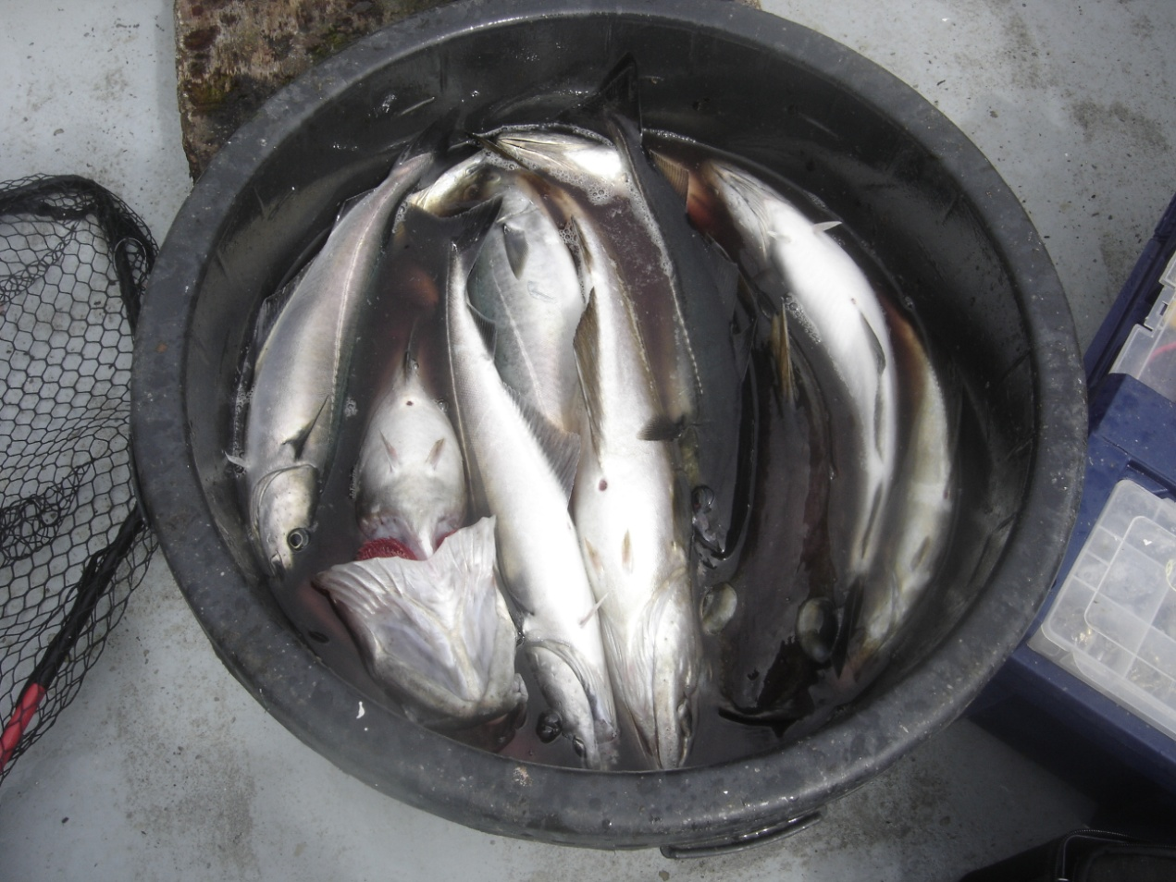

Dabei stiegen aber immer wieder gute Pollaks ein – ich schätze ca. 20 – 25 Stck. zwischen 60-70 cm konnten wir ins Boot holen.

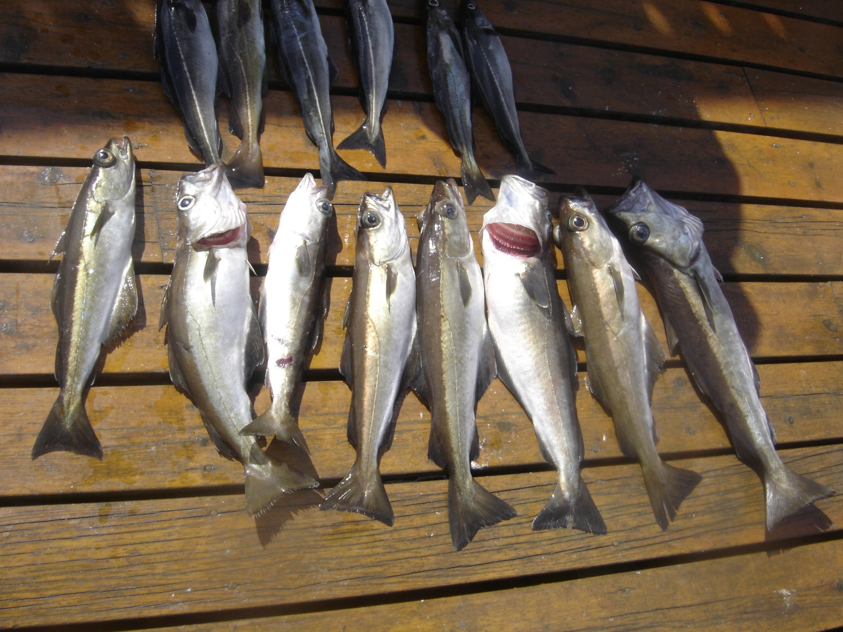

Vereinzelt (10 – 15 Stck. in brauchbarer Größe bis 70 cm) kam auch der Dorsch an den Haken.

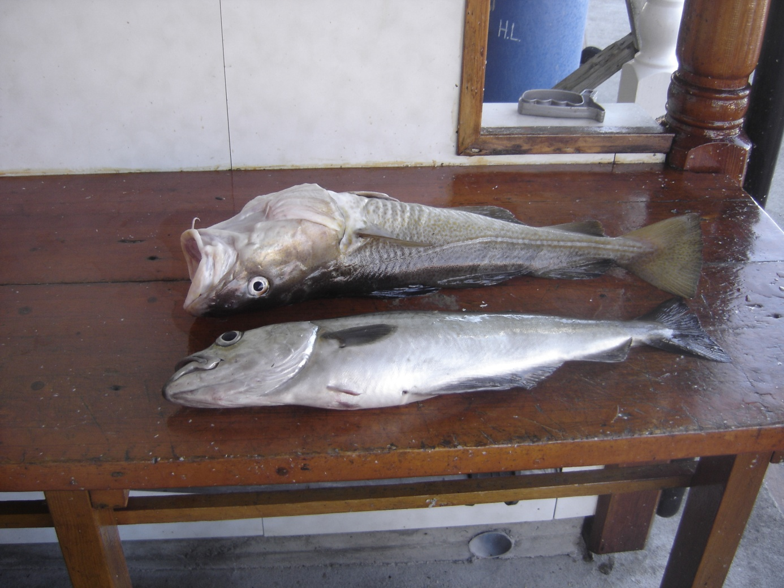

An den Uferfelsen von 0 - bis 50m waren massenhaft schöne Makrelen zwischen 35-46 cm unterwegs und wurden manchmal schon zur Plage. Ich mag sie aber sehr gerne geräuchert.

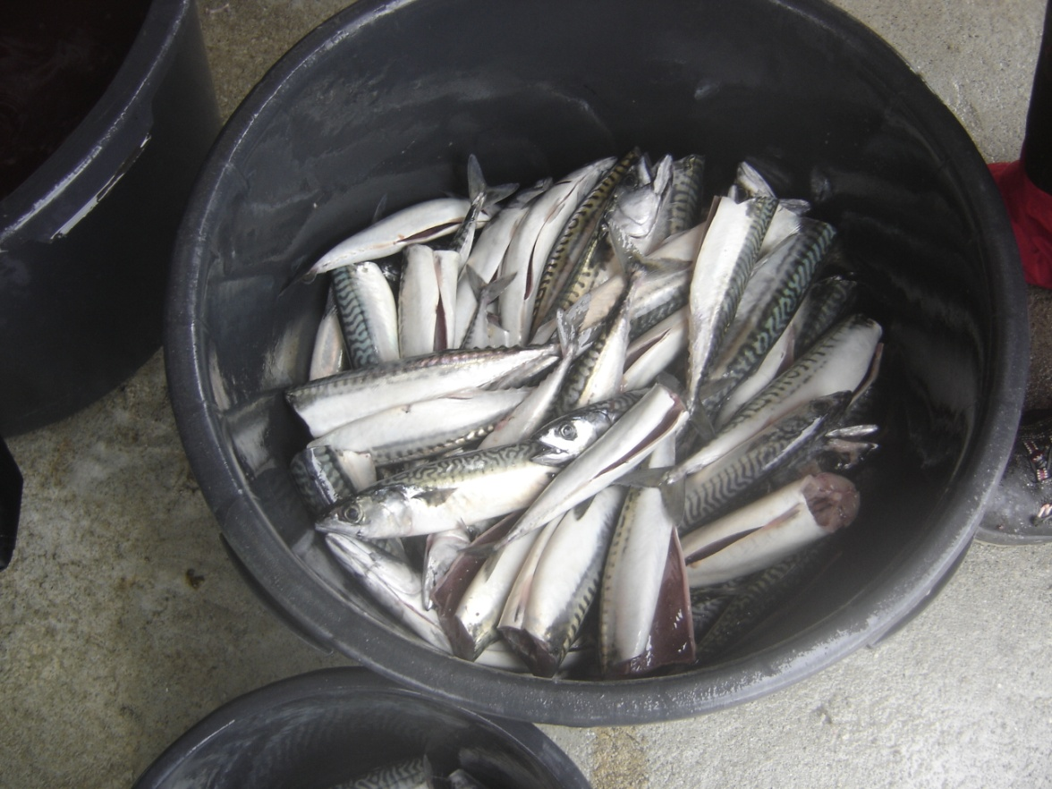

Am Donnerstag und Freitag waren sie plötzlich fast komplett verschwunden (Wind aus Süd bis West). Entäuschend, weil so oft versucht, lief es mit dem Leng – auf Naturköder ging irgendwie gar nichts – (warum????). Nur zwei stiegen bei Steffen auf den blanken Pilker ein (65 und 70 cm).

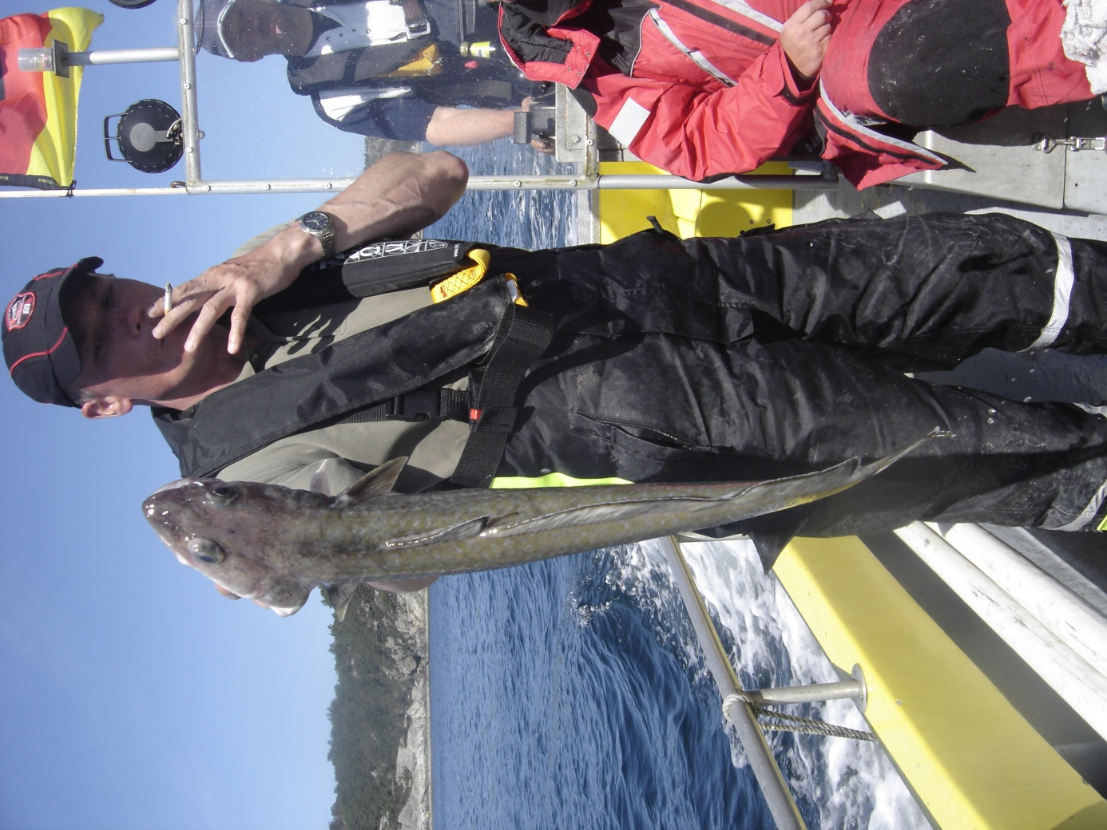

Am schönsten war der Fang meines ersten Seeteufels, ich dachte ich ziehe ein Fahrrad nach oben.

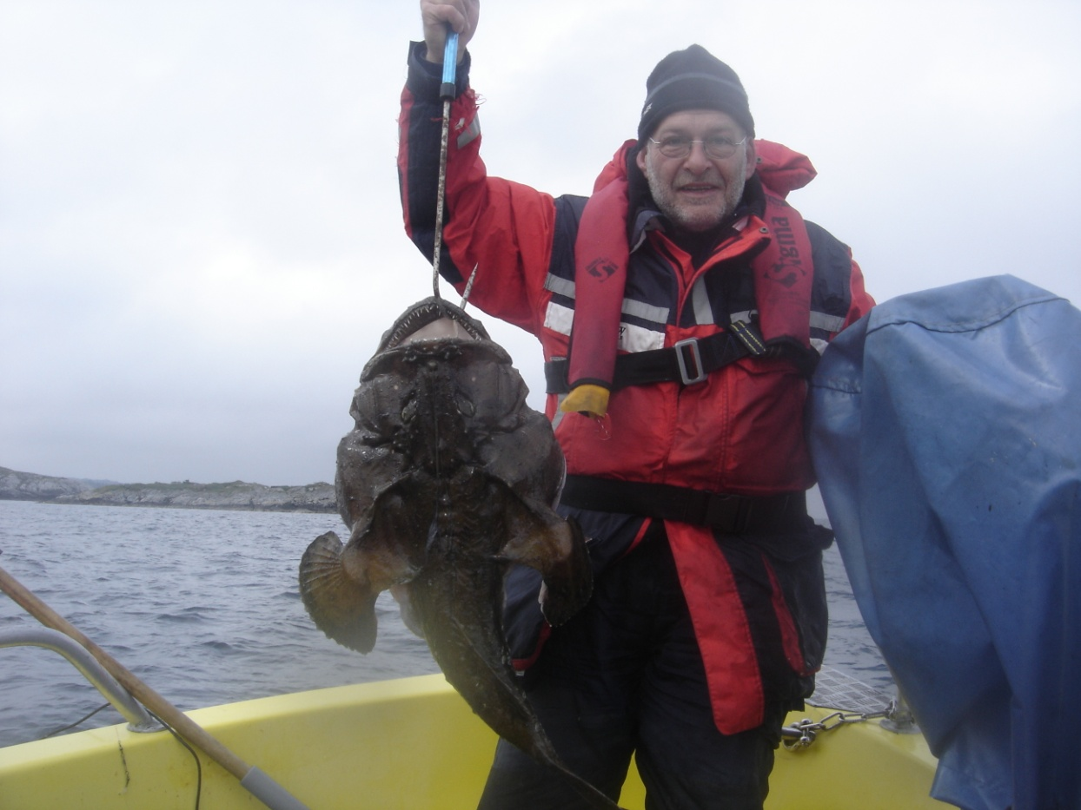

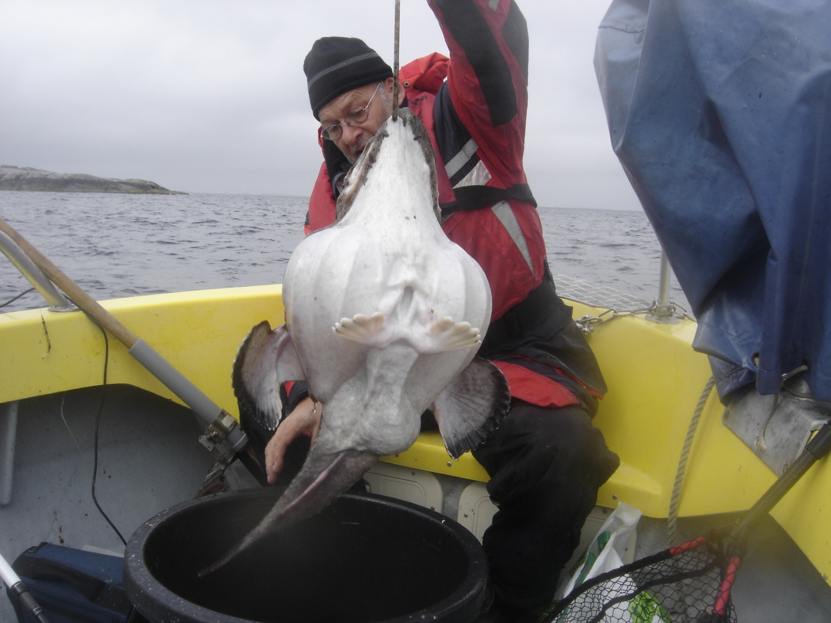

Ein paar kleine Rotbarsche ergänzten das Bild noch.

Unser Fazit: das Haus ist gut (sauber, liebevoll und maritim eingerichtet), Fischreinigungsplatz ist überdacht, das Boot ist zwar langsam, aber sonst super, vom Steg geht gar nichts (zu flach oder???), Die Gegend ist nicht so windanfällig, wie wir annahmen (oder wir hatten Glück), Meterfische im Fjord- leider Fehlanzeige.

Herzlichen Dank noch mal an Lasse für die Tipps und Skizzen – hat uns in der Startphase wirklich geholfen.

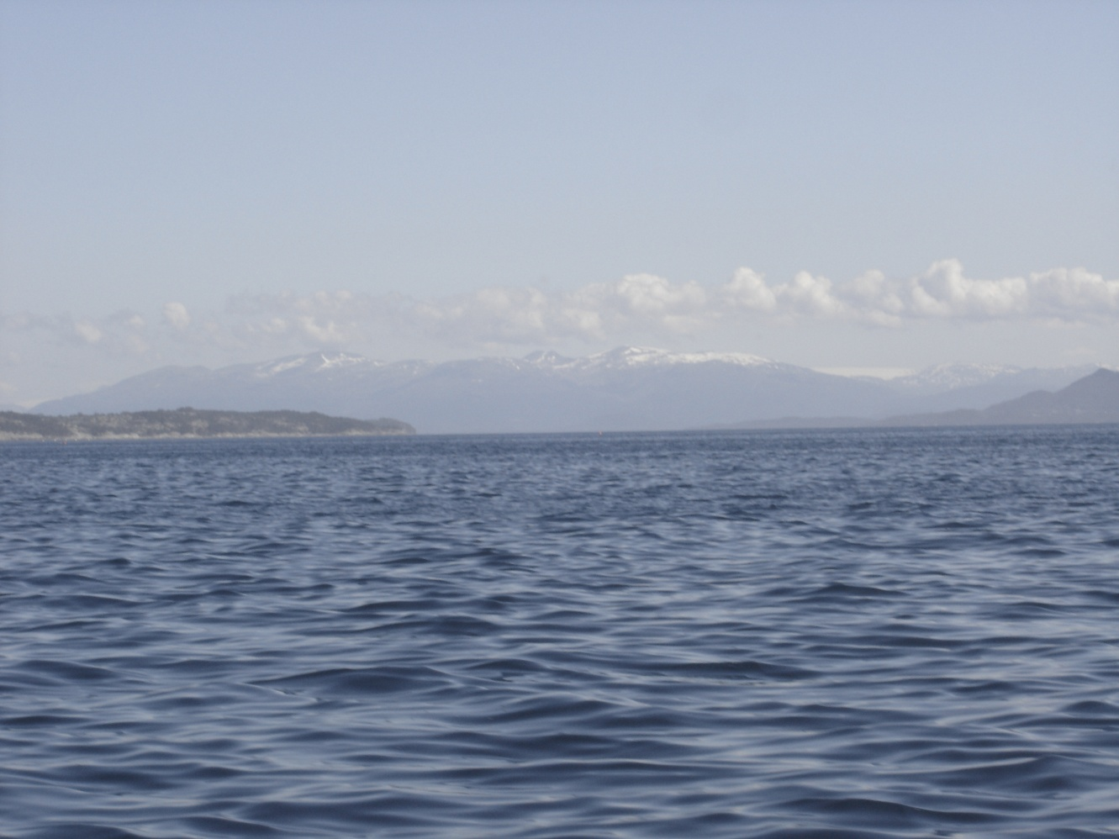

Für’s erste Mal Westnorge (bisher ca. 10 mal im Süden) waren wir sehr zufrieden und die Fahrerei ist auch kein Problem. Die Auf- und Abfahrt in den irren Gängen der Fjordcat nervt schon ein wenig.

Gerne wieder Westnorwegen und im speziellen auch Bömlohamn.

Günter